airbyte安装

abctl方式（弃用）

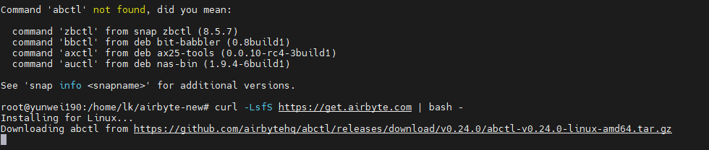

下载后 解压文件
tar -xvzf abctl-v0.24.0-linux-amd64.tar.gz
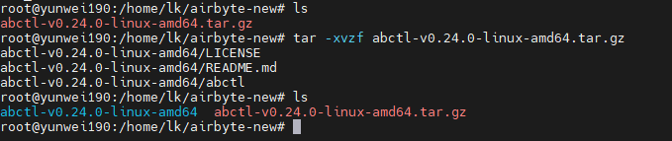

关联命令 + 测试 abctl
sudo mv abctl /usr/local/bin
abctl version
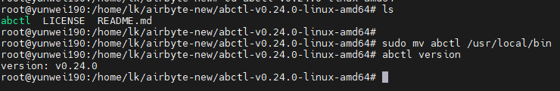

安装airbyte
abctl local install
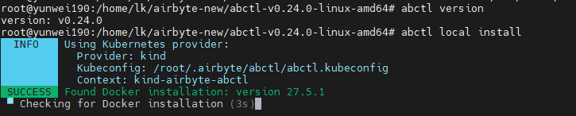

按照官方说法,要安装15分钟。
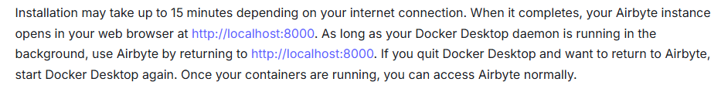

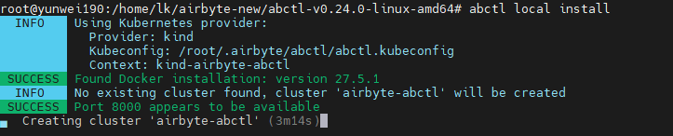

提示异常 镜像拉不到
docker pull kindest/node:v1.29.10
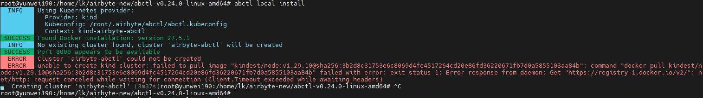

#需要准备的镜像
docker pull docker.1ms.run/kindest/node:v1.29.10
docker tag docker.1ms.run/kindest/node:v1.29.10 kindest/node:v1.29.10

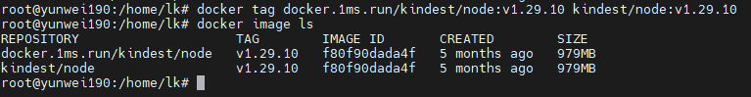

nohup ./run-ab-platform.sh &

microk8s.helm3方式
microk8s enable helm3

更新源
microk8s.helm3 repo add airbyte https://airbytehq.github.io/helm-charts
microk8s.helm3 repo update
microk8s.helm3 search repo airbyte
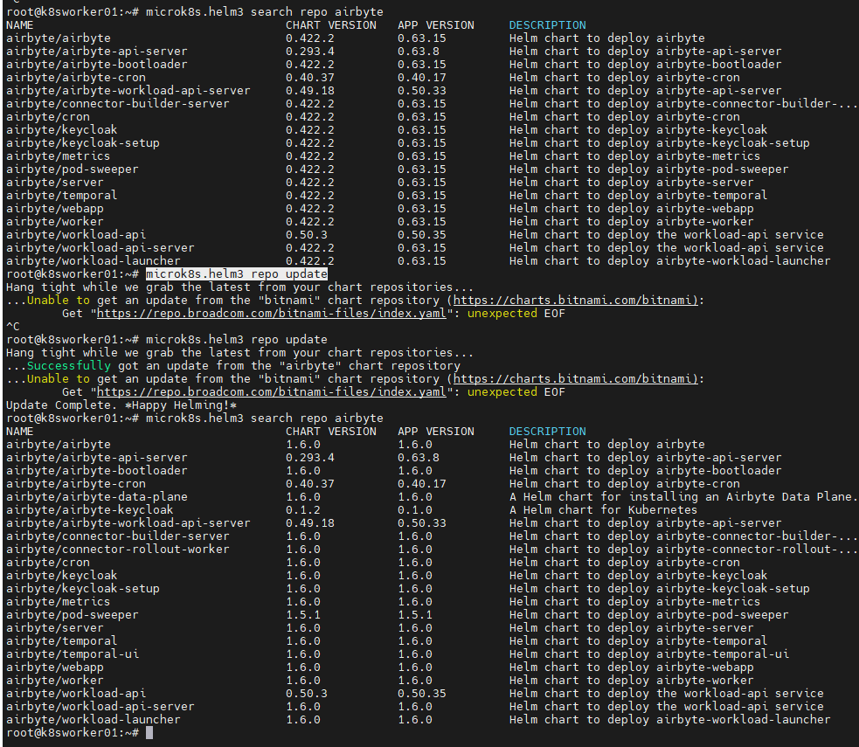

microk8s存储卷设置

microk8s enable storage
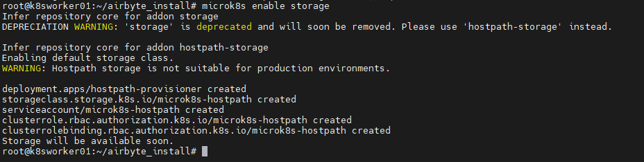

microk8s.ctr image pull docker.1ms.run/cdkbot/hostpath-provisioner:1.5.0

microk8s.ctr image tag docker.1ms.run/cdkbot/hostpath-provisioner:1.5.0 docker.io/cdkbot/hostpath-provisioner:1.5.0
老版本microk8s 1.26 用1.4.2版本
docker.io/cdkbot/hostpath-provisioner:1.4.2
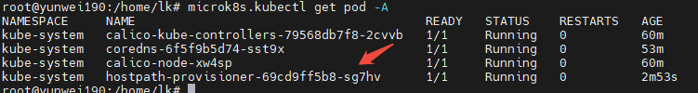

busybox安装
microk8s.ctr image pull docker.1ms.run/busybox:1.28.4
microk8s.ctr image tag docker.1ms.run/busybox:1.28.4 docker.io/library/busybox:1.28.4

安装airbyte
可以看到 最新版本已经1.6了
microk8s.kubectl create namespace airbyte
创建空间
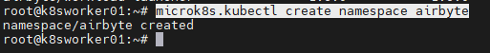

提前拉去镜像
airbyte/bootloader:1.6.0
airbyte/db:1.6.0

microk8s.ctr image pull docker.1ms.run/airbyte/bootloader:1.6.0
microk8s.ctr image tag docker.1ms.run/airbyte/bootloader:1.6.0 docker.io/airbyte/bootloader:1.6.0
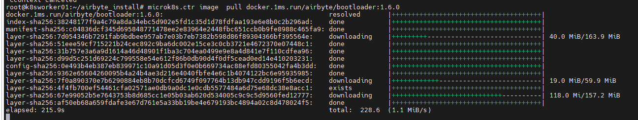

microk8s.ctr image pull docker.1ms.run/airbyte/db:1.6.0
microk8s.ctr image tag docker.1ms.run/airbyte/db:1.6.0 docker.io/airbyte/db:1.6.0
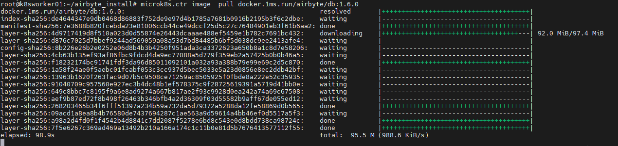

microk8s.ctr image pull swr.cn-north-4.myhuaweicloud.com/ddn-k8s/docker.io/minio/minio:RELEASE.2023-11-20T22-40-07Z

microk8s.ctr image tag swr.cn-north-4.myhuaweicloud.com/ddn-k8s/docker.io/minio/minio:RELEASE.2023-11-20T22-40-07Z docker.io/minio/minio:RELEASE.2023-11-20T22-40-07Z

docker.io/airbyte/worker:1.6.0=docker.1ms.run/airbyte/worker:1.6.0
docker.io/airbyte/connector-builder-server:1.6.0=docker.1ms.run/airbyte/connector-builder-server:1.6.0
docker.io/airbyte/webapp:1.6.0=docker.1ms.run/airbyte/webapp:1.6.0
docker.io/airbyte/workload-api-server:1.6.0=docker.1ms.run/airbyte/workload-api-server:1.6.0
docker.io/airbyte/workload-launcher:1.6.0=docker.1ms.run/airbyte/workload-launcher:1.6.0
docker.io/airbyte/cron:1.6.0=docker.1ms.run/airbyte/cron:1.6.0
docker.io/airbyte/server:1.6.0=docker.1ms.run/airbyte/server:1.6.0
docker.io/temporalio/auto-setup:1.26=docker.1ms.run/temporalio/auto-setup:1.26
docker.io/airbyte/connector-builder-server:1.6.0=docker.1ms.run//airbyte/connector-builder-server:1.6.0

直接安装
microk8s.helm3 install airbyte airbyte/airbyte --namespace airbyte --version 1.6

查看所有容器
microk8s.kubectl get pods -n airbyte

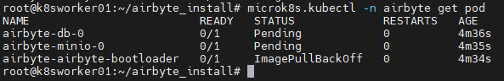

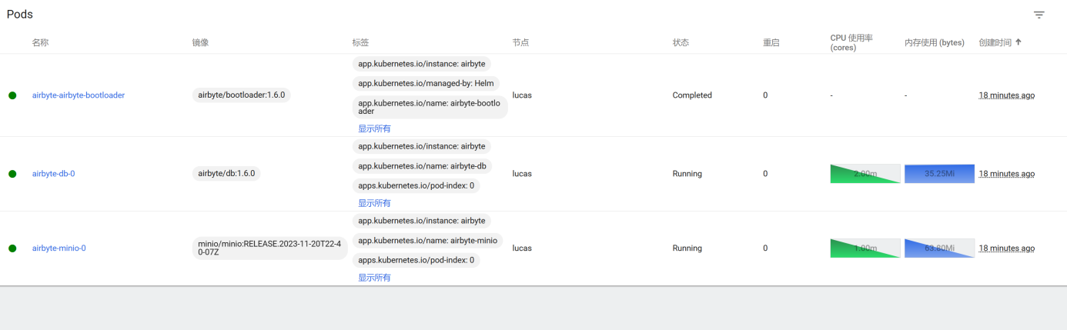

访问
添加svc 关联到webapp 如3200端口
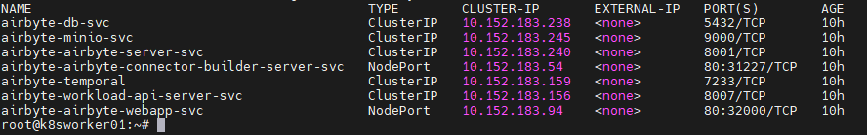

卸载
microk8s.helm3 delete airbyte

附录脚本文件
包含microk8s 1.32.3安装河 airbyte 镜像拉取
fetchImage.shstart-microk8s--online.shfetchImage_airbyte.sh

成功安装示例
版本 1.6
http://10.8.30.160:32000/
